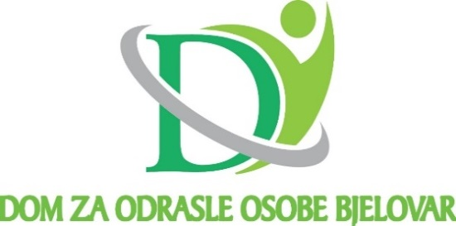

Bjelovar 43000, Don Frane Bulića 5a
OIB 62693385109, MBS 010025949

KLASA:110-001/26-02/3
URBROJ:2103-81-04-02-26-20
Bjelovar,02.04.2026.

POZIV NA RAZGOVOR (INTERVJU)

Pozivaju se kandidati/kinje prijavljeni na Javni natječaj objavljen u „Narodnim novinama“ br: 27/26 , na web stranici Doma za odrasle osobe Bjelovar, te putem Hrvatskog zavoda za zapošljavanje dana,18.03.2026. na razgovor (intervju) koji će se održati u

četvrtak, 09. travnja 2026.g. u prostorijama Doma za odrasle osobe Bjelovar, Ulica don Frane Bulića 5a, 43000 Bjelovar

za radno mjesto:

vozač/vozačica sanitetskog prijevoza – 1 izvršitelj/ica na neodređeno puno radno vrijeme

Na razgovor se pozivaju slijedeći kandidati:

1. ‎Kot. T. - 08:30 sati
2. Š. P. - 09:00 sati
3. P. Z. - 09:30 sati
4. Đ. D. - 10:00 sati
5. B. T. - 10:30 sati
6. Kub. T. - 11:30 sati
7. K. J. - 12:00 sati

Kandidati/kinje su dužni ponijeti sa sobom osobnu iskaznicu. Kandidati/kinje koji ne mogu dokazati identitet ne mogu pristupiti razgovoru (intervjuu).

Ako kandidat/kinja ne pristupi razgovoru (intervjuu) smatra se da je povukao/la prijavu na natječaj i više se ne smatra kandidatom/kinjom.

Razgovor (intervju) provodi Povjerenstvo za provedbu natječaja za prijem u radni odnos na neodređeno puno radno vrijeme, koje utvrđuje znanja, sposobnosti i vještine, te rezultate u dosadašnjem radu.

Rezultati razgovora (intervjua) vrednuju se od 0 do 5.

Nakon provedenog razgovora (intervjua) Povjerenstvo utvrđuje rang-listu kandidata/kinje i sastavlja izvješće o provedenom postupku, koje dostavlja ravnateljici ustanove.

Izabranom kandidatu/kinji dostavlja se obavijest o izboru.

Izabrani/a kandidat/kinja bit će pozvan/a da u primjerenom roku, a prije sklapanja ugovora o radu, dostavi izvornike dokaza o ispunjavanju formalnih uvjeta iz javnog natječaja, uz upozorenje da se nedostavljanje traženih isprava smatra odustankom od prijema u radni odnos.

Povjerenstvo za provedbu razgovora
(intervjua) po objavljenom natječaju

